РОССИЙСКАЯ ФЕДЕРАЦИЯ Собрание представителей сельского поселения Садгород
муниципального района Кинель-Черкасский Самарской области четвертого созыва
РЕШЕНИЕ

от 30.08.2022 № 15-1
О внесении изменений в Правила землепользования и застройки
сельского поселения Садгород муниципального района Кинель-Черкасский Самарской области

В соответствии со статьей 33 Градостроительного кодекса Российской Федерации, пунктом 20 части 1 статьи 14 Федерального закона от 06.10.2003 № 131-ФЗ «Об общих принципах организации местного самоуправления в Российской Федерации», с учетом заключения о результатах публичных слушаний по проекту изменений в Правила землепользования и застройки сельского поселения Садгород муниципального района Кинель-Черкасский Самарской области от 24.08.2022, Собрание представителей сельского поселения Садгород муниципального района Кинель-Черкасский Самарской области,
РЕШИЛО:
1. Внести следующие изменения в Правила землепользования и застройки сельского поселения Садгород муниципального района Кинель-Черкасский Самарской области, утвержденные Собранием представителей сельского поселения Садгород муниципального района Кинель-Черкасский Самарской области от 23.12.2013 № 55-2 (в редакции решения Собрания представителей сельского поселения Садгород муниципального района Кинель-Черкасский Самарской области от 11.11.2015 №2-4, от 26.12.2016 № 27-1, от 23.01.2017 № 1-2, от 25.09.2019 № 18-1, от 21.02.2020 № 3-3, от 24.05.2021 № 6-4, от 04.03.2022 № 3-2, от 30.06.2022 № 9-3 (далее по тексту – Правила)):
1) На карте градостроительного зонирования изменить части границы территориальной зоны Сх1 – зона сельскохозяйственных угодий на зону Сх2 – зона, занятая объектами сельскохозяйственного назначения, в границах АО «Тимашевская Птицефабрика», согласно приложению 1.
2. Внести изменения в карту градостроительного зонирования сельского поселения Садгород муниципального района Кинель-Черкасский Самарской области, согласно приложению 1.
3. Опубликовать настоящее решение в газете «Садгородские вести» в течение десяти дней со дня принятия.
4. Настоящее решение вступает в силу на следующий день после его официального опубликования.

Председатель Собрания представителей
сельского поселения Садгород
муниципального района Кинель-Черкасский
Самарской области В.В.Симакин

Глава сельского поселения Садгород
муниципального района Кинель-Черкасский
Самарской области А.Ю.Симонов

ПРИЛОЖЕНИЕ 1
К решению Собрания представителей сельского поселения Садгород от 30.08.2022 № ____

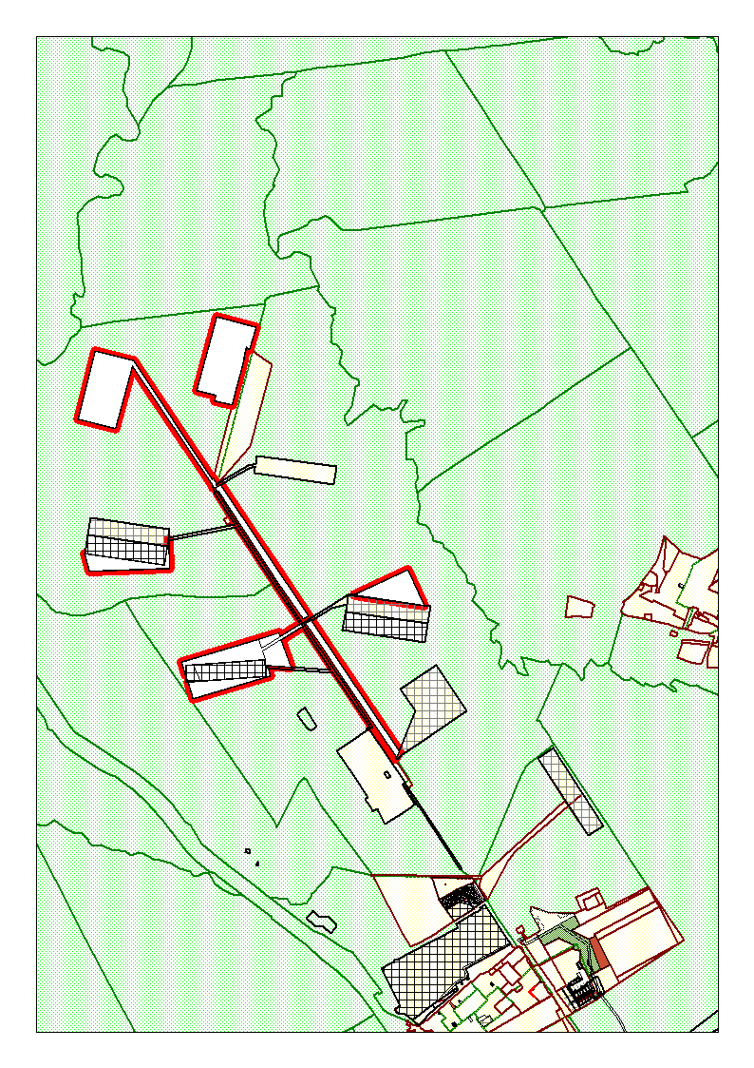
КАТАЛОГ КООРДИНАТ
Каталог координат
границ земельного участка
№  точки | Х | У
контур 1
1 410640,32 2241715,39
2 410628,84 2241701,25
3 410920,84 2241496,73
4 410922,72 2241500,00
5 411340,52 2241222,67
6 411434,22 2241153,13
7 411866,70 2240861,82
8 411907,15 2240926,92
9 410689,98 2241745,05
контур 2
1 411466,20 2240526,76
2 411467,45 2240507,40
3 411392,39 2240513,25
4 411337,79 2239786,85
5 411184,04 2239834,20
6 411396,82 2240548,05
контур 3
1 411408,71 2239764,90
2 411525,25 2239729,21
3 411792,44 2240629,55
4 411759,89 2240641,00
5 411874,55 2240829,76
6 411854,50 2240843,23
7 411736,61 2240649,19
8 411477,60 2240740,29
9 411493,21 2240505,66
10 411551,95 2240501,25
11 411496,10 2239758,34
контур 4
1 412378,57 2241830,92
2 912051,64 2241973,81
3 912145,54 2241330,02
контур 5
1 412530,32 2238829,02
2 412370,55 2238869,15
3 412397,41 2239613,81
4 412658,11 2239604,61
5 412657,32 2239600,53
6 412422,31 2239566,30
контур 6
1 411951,86 2240896,88
2 411926,37 2240914,60
3 411886,66 2240848,21
4 412269,88 2240588,98
5 412789,35 2240252,40
6 413093,18 2240058,05
7 413150,55 2240048,17
8 413145,56 2240017,66
9 413161,62 2240013,13
10 414281,68 2239263,33
11 413692,41 2239109,83
12 413783,23 2238761,52
13 414412,27 2238925,33
14 414321,53 2239273,70
15 413218,40 2240011,26
16 413225,94 2240012,95
17 413173,97 2240050,88
18 413170,40 2240045,24
19 413146,89 2240055,62
20 413169,12 2240090,78
контур 7
1 413911,69 2240190,32
2 413954,30 2240032,42
3 414002,04 2240047,69
4 414052,31 2239865,19
5 414727,15 2240051,08
6 414627,68 2240413,69
7 414431,67 2240354,85
8 414450,85 2240327,20
9 414388,92 2240312,25
10 414319,27 2240295,42
11 413959,35 2240202,61

контур 7
контур 6
контур 5
контур 4
контур 3
контур 2
контур 1
Самарская область Кинель-Черкасский район
п. Садгород
Сх1
Сх2
Измененная части границы территориальной зоны «Сх1»
на зону «Сх2»

Сх2
Сх2
- измененная часть зоны в Сх2

